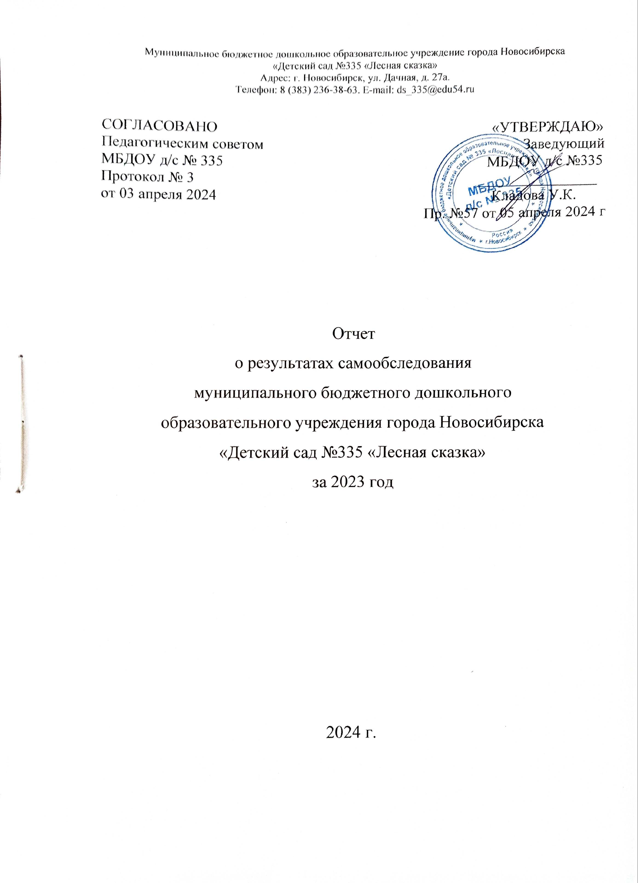

Муниципальное бюджетное дошкольное образовательное учреждение города Новосибирска
«Детский сад №335 «Лесная сказка»

Содержание

РАЗДЕЛ I. АНАЛИТИЧЕСКАЯ ЧАСТЬ 3
1) Введение 3
2) ОБОБЩЕННЫЕ РЕЗУЛЬТАТЫ САМООБСЛЕДОВАНИЯ 4
2.1. Оценка системы управления организации 4
2.2. Оценка образовательной деятельности 5
2.3. Оценка организации образовательного процесса 8
2.4. Оценка содержания и качества подготовки обучающихся 12
2.5. Востребованность выпускников 20
2.6. Оценка качества кадрового обеспечения 20
2.7. Оценка качества программно-методического и библиотечно-информационного обеспечения 22
2.8. Материально-техническая база и информационно-технические средства обеспечения воспитательно-образовательного процесса 23
2.9. Оценка функционирования внутренней системы оценки качества образования 26
3) АНАЛИЗ ПОКАЗАТЕЛЕЙ. ОБЩИЕ ВЫВОДЫ ПО РЕЗУЛЬТАТАМ САМООБСЛЕДОВАНИЯ: 34
4) ПРОГНОЗ (ПЕРСПЕКТИВЫ) РАЗВИТИЯ: 34
РАЗДЕЛ II. ИНФОРМАЦИЯ О ПОКАЗАТЕЛЯХ ДЕЯТЕЛЬНОСТИ ДОШКОЛЬНОЙ ОБРАЗОВАТЕЛЬНОЙ ОРГАНИЗАЦИИ, РАСПОЛОЖЕННОЙ НА ТЕРРИТОРИИ НОВОСИБИРСКОЙ ОБЛАСТИ И ПОДЛЕЖАЩЕЙ САМООБСЛЕДОВАНИЮ 36

РАЗДЕЛ I. АНАЛИТИЧЕСКАЯ ЧАСТЬ

1) Введение
Общие сведения об образовательной организации
Наименование образовательной организации | Муниципальное бюджетное дошкольное образовательное учреждение города Новосибирска «Детский сад № 335 «Лесная сказка»  (сокращенно: МБДОУ д/с № 335)
Заведующий ДОУ | Кладова Ульяна Клавдиевна
Адрес организации | 630082, г. Новосибирск, ул. Дачная, д. 27а
Телефон | (383) 236-38-63
Адрес электронной почты | ds_335@edu54.ru
Адрес официального сайта | http://ds335nsk.edusite.ru/
Учредители | - Муниципальное образование города Новосибирска. В соответствии с Уставом города Новосибирска функции и полномочия учредителя Учреждения осуществляет мэрия города Новосибирска. В соответствии с правовыми актами мэрии города Новосибирска функции и полномочия учредителя в отношении Учреждения осуществляет Департамент образования мэрии города Новосибирска.  - Департамент земельных и имущественных отношений мэрии города Новосибирска
Дата создания | 1964 год
Лицензия | Регистрационный номер Л035-01199-54/00208815 от 14.12.2023г.. Министерство образования Новосибирской области.
Режим работы | Пятидневная рабочая неделя (понедельник – пятница) с 7.00 до 19.00 часов.
МБДОУ д/с № 335 – отдельно стоящее двухэтажное здание, расположено внутри жилого микрорайона. На территории детского сада имеются игровые площадки, веранды, спортивная площадка, огород, цветники.
Ближайшее окружение: в непосредственной близости к ДОУ находятся Тимирязевский сквер, Дендропарк, Зоопарк, МБУ ДО «Детская школа искусств № 16», СОШ № 24 и 172, Детская библиотека им. С. Чекалина.
Общая площадь здания 1830 м², из них площадь помещений, используемых непосредственно для нужд образовательного процесса, 770 м²
В своей деятельности МБДОУ д/с № 335 руководствуется Конституцией Российской Федерации, Законом «Об образовании в Российской Федерации», ФГОС ДО, иными нормативными правовыми актами Российской Федерации, Новосибирской области, муниципальными правовыми актами города Новосибирска, правилами и нормами охраны труда, техники безопасности и противопожарной защиты, государственными санитарно-эпидемиологическими правилами и нормами, Уставом, договором, заключаемым между ДОУ и родителями (законными представителями), а также локальными актами МБДОУ д/с № 335.
Целью проведения самообследования является – обеспечение доступности и открытости информации о деятельности ДОУ. В процессе самообследования была проведена оценка образовательной деятельности, системы управления ДОУ, содержания и качества подготовки воспитанников, организации воспитательно-образовательного процесса, анализ движения воспитанников, качества кадрового, учебно-методического, библиотечно-информационного обеспечения, материально-технической базы, функционирования внутренней системы оценки качества образования, анализ показателей деятельности ДОУ. Самообследование осуществляется в соответствии с действующими правовыми и нормативными документами в системе образования:
- Федеральный закон от 29.12.2012 г. № 273-ФЗ «Об образовании в Российской Федерации». (с изменениями на 13 июня 2023 года) (редакция, действующая с 18 июня 2023 года)
- Правила размещения на официальном сайте образовательной организации в информационно-телекоммуникационной сети «Интернет» и обновления информации об образовательной организации, утвержденные Постановлением Правительства Российской Федерации от 20.10.2021 г № 1802.
- Приказ Министерства образования и науки Российской Федерации от 14.06.2013 г. № 462 «Об утверждении Порядка проведения самообследования образовательной организацией».
- Приказ Министерства образования и науки Российской Федерации от 10.12.2013 г. № 1324 «Об утверждении показателей деятельности образовательной организации, подлежащей самообследованию».
- Приказ Министерства образования и науки Российской Федерации от 14.12.2017 года № 1218 «О внесении изменений в Порядок проведения самообследования образовательной организацией».
- Приказ министерства образования Новосибирской области от 17.03.2016 № 718 «О сборе информации о показателях деятельности дошкольных образовательных организаций и организаций дополнительного образования, расположенных на территории Новосибирской области и подлежащих самообследованию» (в редакции от 22.02.2019 г. № 404).

2). ОБОБЩЕННЫЕ РЕЗУЛЬТАТЫ САМООБСЛЕДОВАНИЯ.

2.1. Оценка системы управления организации.
Управление МБДОУ д/с № 335 осуществляется в соответствии с законодательством Российской Федерации с учетом особенностей, установленных законодательством об образовании в Российской Федерации. Наименование и функции органов управления определены в Уставе МБДОУ. В Учреждении сформированы коллегиальные органы управления, к которым относятся:
- Общее собрание работников Учреждения;
- Педагогический совет Учреждения
- Родительский комитет Учреждения.
- Первичная Профсоюзная организация (представительный орган работников учреждения).
В структуру общего собрания входят все работники учреждения. Организацию выполнения решений общего собрания осуществляет руководитель учреждения и ответственные лица, указанные в протоколе общего собрания.
Педагогический совет является постоянно действующим коллегиальным органом управления учреждением, рассматривающим основные вопросы образовательного процесса. В состав педагогического совета входят: руководитель учреждения, его заместители, педагогические работники учреждения. Организацию выполнения решений педагогического совета осуществляет руководитель учреждения и ответственные лица, указанные в протоколе.
В целях учета мнения родителей (законных представителей) несовершеннолетних обучающихся и работников по вопросам управления учреждением и при принятии учреждением локальных нормативных актов, затрагивающих их права и законные интересы, по инициативе родителей (законных представителей) несовершеннолетних обучающихся и работников в учреждении создан Родительский комитет.
С целью представительства и защиты индивидуальных и коллективных социальных, трудовых, профессиональных прав и интересов работников – членов Профсоюза; повышения качества их жизни, реализации прав на представительство в коллегиальных органах управления в МБДОУ д/с № 335 действует первичная Профсоюзная организация.
http://ds335nsk.edusite.ru/magicpage.html?page=12602
За отчетный период в учреждении были проведены все запланированные в годовом плане педагогические советы, общие собрания трудового коллектива (например, об изменении порядка и условий распределения стимулирующих выплат работникам Учреждения в рамках нового Положения о системе оплаты труда работников). Взаимодействие с родительским сообществом осуществлялось в течение года по организационным и воспитательно-образовательным вопросам.
Вывод. Таким образом, структура и механизм управления дошкольным учреждением определяют его стабильное функционирование. Демократизация системы управления способствует развитию инициативы участников образовательного процесса (педагогов, родителей (законных представителей) и детей) и сотрудников МБДОУ д/с № 335. Гибкость структуры управления дошкольным учреждением, активная позиция родителей и педагогов, представляющих общественное управление учреждением, позволяют ставить реалистичные общие цели, строить и гибко изменять структуру взаимодействий и взаимоотношений всех участников образовательного процесса, обеспечивающих достижение поставленных целей с максимально возможной эффективностью.

2.2. Оценка образовательной деятельности
Образовательная деятельность в МБДОУ д/с № 335 была организована в соответствии с Федеральным законом от 29.12.2012 № 273-ФЗ «Об образовании в Российской Федерации», ФГОС дошкольного образования, СанПиН 2.4.1.3049-13 «Санитарно-эпидемиологические требования к устройству, содержанию и организации режима работы дошкольных образовательных организаций»; санитарно-эпидемиологические правила СП 3.1/2.4.3598-20 СанПиН 1.2.3685-21 «Гигиенические нормативы и требования к обеспечению безопасности и (или) безвредности для человека факторов среды обитания»
Образовательная деятельность осуществлялась на основании утвержденной Образовательной программы дошкольного образования (в группах общеразвивающей направленности) и Адаптированной образовательной программы в группе компенсирующей направленности для детей с тяжелыми нарушениями речи. В 2023 году Программы составленная в соответствии с ФГОС дошкольного образования и действующие до 2025 были проанализированы на соответствие Федеральной образовательной программе дошкольного образования. Выявили соответствие на 93,5%, запланировали в течение предстоящего учебного года определить направления для создания условий, позволяющих полноценно соответствовать современным требованиям. По некоторым позициям развитие в стенах нашего ДОУ и даже в рамках сетевого взаимодействия не представляется возможным: так обучение плаванию вне бассейна не осуществимо, а в прилегающих жилых массивах нет ни одного.

В учреждении функционирует 8 групп
Группы, в которых реализуется ООП | Группы, в которых реализуется АОП
1 группа раннего возраста – дети раннего возраста 1,5–2,5лет | 5 групп комбинированной направленности:  - 2 средних – дети 4-5 лет;  - 1 старшая – дети 5-6 лет;  - 2 подготовительных – дети 6-7 лет.
1 группа оздоровительной направленности – дети 3-4 лет
1 группа общеразвивающей направленности – дети 2-3 лет;
-.

Контингент воспитанников (всего 204 чел.)
Количество воспитанников, для которых русский язык не является родным (инофоны) | 0 | 0%
Количество детей ОВЗ | 56чел. | 27%
Количество детей-инвалидов | 2 | 1%

Воспитательная работа
В рамках основной общеобразовательной программы дошкольного образования в учреждении реализуется и воспитательная система. Основными направлениями воспитательной работы нашего учреждения является формирование у дошкольников потребности в здоровом образе жизни через активное взаимодействие с участниками образовательных отношений и воспитание у дошкольников ценностного отношения к природе. В работе с семьями воспитанниками активно используются разнообразные формы сотрудничества, направленные на повышение психолого-педагогической грамотности родителей воспитанников, установление единства подходов в воспитании дошкольников.
Для определения основных направлений работы детского сада с семьями воспитанников, определения задачи и принципов, форм и методов работы педагогам необходимо иметь информацию о них. С этой целью проводим анкетирование, опросы, наблюдения, беседы со взрослыми и детьми. Обращаем внимание на эмоциональную атмосферу в семье, на интенсивность и содержание общения ребенка с взрослыми. Полученные результаты позволяют обеспечить дифференцированный подход к семье, что является важнейшим условием повышения педагогической культуры родителей, совершенствования процесса воспитания. Всю полученную информацию после анализа педагоги учитывают при планировании работы с семьей внутри детского сада, в общении с родителями, в оказании грамотной консультативной психолого-педагогической помощи. В 2023 году проводился анализ состава семей воспитанников.

Характеристика семей по составу
Состав семьи | Количество семей | % от общего кол-ва семей
Всего | 184 | 100 %
Полная | 173 | 94%
Неполная с матерью | 11 | 6%
Неполная с отцом | 0 | 0%
Оформлено опекунство | 0 | 0

Характеристика семей по количеству детей
Количество детей в семье | Количество семей | % от общего кол-ва семей
Один ребенок | 90 | 49%
Два ребенка | 83 | 45%
Три ребенка и более | 11 | 6%

Воспитательная работа строится с учетом индивидуальных особенностей детей, с использованием разнообразных форм и методов, в тесной взаимосвязи воспитателей, специалистов и родителей (законных представителей).
Анализ организации работы с родительской общественностью, а также изучение педагогической практики взаимодействия с родителями как партнерами в социальном становлении детей в 2023 году свидетельствуют о том, что преобладает традиционный подход к работе с семьей, который выражается в участии родителей в жизни учреждения. Основным принципом является поддержка и сотрудничество через совместную деятельность по согласованию целей, форм и методов семейного воспитания, и воспитания в дошкольном учреждении для раскрытия потенциальных возможностей дошкольников. Систематически организовывались смотры-конкурсы, выставки детского и совместного детско-родительского творчества. Утренники, развлечения и т.д. в младших группах проходили без присутствия родителей, сотрудниками ДОУ обеспечивалась видео- и фотосъемка для родителей. Данные формы работы с родителями способствовали реализации системы взаимодействия с семьями воспитанников (рекламного, диагностического, блока педагогического просвещения родителей и блок совместной деятельности коллектива детского сада и семьям воспитанников).

Дополнительное образование
С целью расширения образовательного пространства, обеспечения благоприятных условий всестороннего развития детей дошкольного возраста, их способностей и творческого потенциала педагогический коллектив активно взаимодействовал с организациями дополнительного образования и учреждениями культуры г. Новосибирска. Взаимодействие с социальными партнерами осуществлялось на основе договоров и разработанных планов совместных мероприятий. В рамках сетевого взаимодействия по запросу родителей (законных представителей) в 2023 году в МБДОУ д/с № 335 работали кружки по направлениям:
Направление | Вид | Социальный партнер | Кол-во детей
Художественно-эстетическое | «Хореография» | ЧОУ «Кругозор» | 44
Художественно-эстетическое | Изостудия | ЧОУ «Кругозор» | 44
Познавательное | Английский язык | ЧОУ «Кругозор» | 31
Физкультурно-спортивное | Оздоровительный клуб «Крепышок» | ЧОУ «Кругозор» | 12
Физкультурно-спортивное | Шахматы | Beby split | 6
Физкультурно-спортивное | Гимнастика/ акробатика | Beby split | 16
Физкультурно-спортивное | «Лыжная секция» | МБУДО ДЮ(Ф)Ц №1 «ЛИГР»; | 25
Физкультурно-спортивное | Футбол | Футбольный клуб «Дриблер» | 14
 |  |  | Всего 192
В ДОУ дополнительным образованием охвачены воспитанники 3-7 лет и часть детей посещают в разные дни несколько направлений.

2.3. Оценка организации образовательного процесса.
В 2023 году образовательная деятельность осуществлялась в соответствии с годовым планом, календарным учебным графиком, учебным планом, расписанием образовательной деятельности, режимом дня, комплексно-тематическим планированием МБДОУ д/с № 335.
https://ds335nsk.edusite.ru/sveden/education.html
С сентября 2023 года решаются следующие годовые задачи:
Цель: Обеспечение эффективного введения инновационных педагогических технологий в образовательно- воспитательном процессе.
Задачи:
- Продолжить работу по формированию у детей дошкольного возраста ценности здорового образа жизни.
- Формировать предпосылки функциональной грамотности детей через проектную деятельность.
- Совершенствовать коррекционную работу по развитию речи, внедряя эффективные методы работы, используя инновационные технологии.
- Укреплять связи с родителями через сотворчество и другие формы сотрудничества.
- Продолжить расширение сетевого взаимодействия с социумом по обеспечению культурного развития и формированию практических навыков безопасного поведения у детей дошкольного возраста.

Методическая тема года: «Повышение уровня профессиональных компетенций педагогов через организацию детской проектной деятельности. Для осуществления намеченного решением педагогического совета введена форма образовательной деятельности по третьим средам месяца «ЭКОСРЕДА», где в рамках проекта ЭКОТРОПА вовлечены и дети, и родители в поисково-познавательную, экспериментально-продуктивную деятельность.

Образовательный процесс ДОУ строится с учетом контингента воспитанников, их индивидуальных и возрастных особенностей в соответствии с требованиями образовательных программ. При организации образовательного процесса учитываются принципы интеграции образовательных областей (социально-коммуникативное развитие, познавательное развитие, речевое развитие, художественно-эстетическое развитие, физическое развитие) в соответствии с возрастными возможностями и особенностями детей.
Включает в себя: образовательную деятельность, осуществляемую в процессе организации различных видов детской деятельности: (игровой, коммуникативной, трудовой, познавательно-исследовательской, конструирования, восприятия художественной литературы и фольклора, музыкальной, изобразительной, двигательной); образовательную деятельность, осуществляемую в ходе режимных моментов; самостоятельную деятельность детей; индивидуальную работу с детьми; взаимодействие с семьями воспитанников.
Приоритетное направление деятельности ДОУ по реализации АОП для групп комбинированной направленности это – обеспечение равных стартовых возможностей для успешного обучения выпускников ДОУ в школе; коррекция и развитие речи. Образовательная деятельность в группах комбинированной направленности строится на тесном взаимодействии всех специалистов (воспитатели, учителя-логопеды, педагог-психолог, музыкальный руководитель, инструктор по физической культуре). Ежедневно проводится коррекционный час, индивидуальная работа специалистов.
Построение образовательного процесса основывалось на адекватных возрасту формах работы с детьми. В основу организации образовательного процесса положен календарно-тематический принцип планирования. В образовательном процессе педагогами использовались образовательные технологии: здоровьесберегающие, игровые, проектные, проблемный метод обучения, информационно-коммуникационные технологии.
Структура учебного года
Продолжительность учебного года | 01.09.2023–31.05.2023
Адаптационный период  Диагностический период | 01.09. 2023–11.09.2023  20.04.2023–19.05.2023
Каникулярный период | 31.12.2023–8.01.2024
Летний оздоровительный период | 01.06.2024–31.08.2024
https://ds335nsk.edusite.ru/sveden/education.html
Комплексный психолого-педагогический мониторинг проводится с целью выявления уровня освоения ООП и АООП детьми дошкольного возраста, т. к. в Детском саду не предусмотрена аттестация.
https://ds335nsk.edusite.ru/sveden/files/8d7089e44071ba2dfbc66fba2654cb9e.pdf

Режим дня составлен с учетом возрастных и индивидуальных особенностей детей, отвечает требованиям СанПин (допускается частичная корректировка режима в связи с сезонными изменениями (холодный и теплый период года), в каникулярное время с отклонениями в пользу самостоятельной деятельности детей и прогулки). Режим дня в группах различен и зависит от возраста детей, типа группы (комбинированной, оздоровительной и общеразвивающей направленности).
https://ds335nsk.edusite.ru/sveden/education.html

В 2023 году в МБДОУ д/с № 335 функционировало 8 групп.
Всего на конец года | 204 детей
из них:
от 1,5 до 2 лет | 1 группа – дети раннего возраста
от 3 лет, из них: | 6 групп
- комбинированной направленности | 5 группы – дети 4-7 лет
- оздоровительной направленности | 1 группа– дети 3-4 лет
- общеразвивающей направленности | 1 группы – дети 2-3- лет
Длительность совместной специально организованной образовательной деятельности в соответствии с СанПин составляет:
Возрастная группа | Длительность
группа раннего возраста для детей от 1,5 до 3-х лет | 10 минут
группа для детей от 3-х до 4-х лет | 15 минут,
группы для детей от 4-х до 5-ти лет | 20 минут
группы для детей от 5-ти до 6-ти лет | до 25 минут
группы для детей от 6-ти до 7-ми лет | до 30 минут
Перерывы между образовательными процессами не менее 10 минут.

Условия для охраны и укрепления здоровья.
В течение 2023 года продолжалась работа по охране и укреплению здоровья воспитанников. Профилактическая, противоэпидемиологическая, санитарно-просветительная работа согласно СанПин.
В дошкольном учреждении созданы все необходимые условия для охраны и укрепления здоровья воспитанников. Медицинское обслуживание воспитанников дошкольного образовательного учреждения обеспечивает ГБУЗ НСО "ККДП № 27" на основании лицензии "На осуществление медицинской деятельности" № ЛО-54-01-005890 от 16.04.2020 г. В детском саду имеется медицинский кабинет, который включает состав помещений: кабинет врача, процедурный кабинет, изолятор.
Основным источником сведений о состоянии здоровья воспитанников служат результаты обязательных медицинских осмотров.
Администрация и педагогический коллектив наряду с медицинским персоналом участвует в организации и проведении лечебно-профилактических мероприятий, несет ответственность за соблюдение санитарно-гигиенических норм, режима и качество питания воспитанников. Работники МБДОУ д/с № 335 работают согласно Инструкции по охране жизни и здоровья детей ДОУ, родители (законные представители) ознакомлены с ней под подпись. (https://ds335nsk.edusite.ru/sveden/document.html)

С целью оздоровления проводились закаливающие мероприятия: гимнастика на свежем воздухе в тёплое время года, мытье рук до локтей после сна, физкультурные занятия на свежем воздухе, хождение босиком по ребристым дорожкам. В летний период все режимные моменты планировались на основе максимального пребывания воспитанников на свежем воздухе.
Уделялось внимание пропаганде здорового образа жизни и просвещению родителей по вопросам физического развития воспитания дошкольников, профилактики детской заболеваемости. Большое значение придавалось организации двигательной активности детей, развитию основных движений, подвижным играм и специальным мерам закаливания детского организма. Организация рационального режима и двигательной деятельности на занятиях, осуществлялась с учётом состояния здоровья и возрастных особенностей детей и сезона года.
Статистика пропущенных дней воспитанниками по заболеванию за год на одного ребенка:
2020 | 2021 | 2022 | 2023
21,5 дня | 9,2 день | 3 | 2,3
Количественные показатели пропущенных дней по болезни на одного ребенка снизились. Основную массу случаев заболеваний составляют дети раннего и младшего возраста, вновь поступившие в ДОУ, в период адаптации. Данный показатель достигнут за счёт своевременно проводимых в целях профилактики заболеваемости карантинных мероприятий.

Организация питания
Рациональное питание служит формированию здорового организма. При организации питания в МБДОУ д/с № 335 учтены следующие принципы: выполнение режима питания; калорийность питания, ежедневное соблюдение норм потребления продуктов; гигиена приёма пищи; индивидуальный подход к детям во время питания. Питание детей 4-х разовое, организованно в соответствии с требованиями СанПиН на основании 10-дневного меню, включающего в себя все группы витаминов и микроэлементов, укрепляющих иммунитет и способствующих нормальному развитию детского организма. В меню предусмотрена естественная витаминизация (фрукты, соки); интервал между приёмами пищи не превышает 4 часов во всех возрастных группах. Для детей-аллергиков разрабатывается и утверждается индивидуальное меню.
Ежедневно, для контроля за организацией качественного и безопасного горячего питания воспитанников, в соответствии с требованиями санитарных правил, проводится бракераж с соответствующей записью в журнале бракеража готовой продукции. Оценку качества готовых блюд, кулинарных изделий осуществляет бракеражная комиссия. Выдача готовой пищи осуществляется только после проведения данного контроля.
https://ds335nsk.edusite.ru/sveden/meals.html

Обеспечение безопасности
Обеспечение условий безопасности в МБДОУ д/с № 335 выполняется согласно локальным нормативно-правовым документам. Имеются планы эвакуации. С сотрудниками проводятся плановые инструктажи, с вновь принятыми сотрудниками также проводятся все виды инструктажей. Ежедневно ответственными лицами осуществляется контроль с целью своевременного устранения причин, несущих угрозу жизни и здоровью воспитанников и работников.
С целью профилактики несчастных случаев с воспитанниками во время пребывания в ДОУ и за его пределами педагоги проводят с детьми беседы, инструктажи, рассматривают иллюстрации, представляют видеоролики, решают проблемные ситуации о правилах поведения, алгоритмах действий в ЧС. С воспитанниками дошкольных групп регулярно проводятся беседы, занятия по ОБЖ, развлечения по соблюдению правил безопасности на дорогах. Также на официальном сайте учреждения созданы разделы «Безопасность» (https://ds335nsk.edusite.ru/magicpage.html?page=25742), «Информация для родителей» (https://ds335nsk.edusite.ru/magicpage.html?page=16239), где размещается актуальная информация по данным вопросам.

Вывод: образовательный процесс в ДОУ организован в соответствии с требованиями, предъявляемыми законодательством к дошкольному образованию и направлен на сохранение и укрепление здоровья воспитанников, предоставление равных возможностей для полноценного развития каждого ребёнка.
В учреждении соблюдаются правила по охране труда, обеспечивается безопасность жизнедеятельности воспитанников и сотрудников. Питание воспитанников организовано в соответствии с действующим законодательством, дети обеспечены полноценным сбалансированным питанием. При поставке продуктов строго отслеживается наличие сертификатов качества. Обеспечиваются строгие условия для предотвращения распространения COVID-19 и других вирусных заболеваний.

2.4. Оценка содержания и качества подготовки обучающихся
Образовательная деятельность ведется на основании образовательной программы и адаптированной образовательной программы дошкольного образования для детей с тяжелыми нарушениями речи (общим недоразвитием речи) с 4 до 7 лет с учётом принципов Федеральной образовательной программы дошкольного образования для детей дошкольного возраста, с учётом особенностей образовательного учреждения, региона и муниципалитета, образовательных потребностей и запросов родителей (законных представителей) воспитанников.
Цели программы: разностороннее развитие ребёнка в период дошкольного детства с учётом возрастных и индивидуальных особенностей на основе духовно-нравственных ценностей российского народа, исторических и национально-культурных традиций.
создание благоприятных условий для полноценного проживания ребенком дошкольного детства, формирование основ базовой культуры личности, всестороннее развитие психических и физических качеств в соответствии с возрастными и индивидуальными особенностями, подготовка к жизни в современном обществе, формирование у дошкольника качеств, необходимых для овладения учебной деятельностью — любознательности, инициативности, самостоятельности, произвольности и др., обеспечение безопасности жизнедеятельности дошкольника.
Задачи: приобщение детей (в соответствии с возрастными особенностями) к базовым ценностям российского народа - жизнь, достоинство, права и свободы человека, патриотизм, гражданственность, высокие нравственные идеалы, крепкая семья, созидательный труд, приоритет духовного над материальным, гуманизм, милосердие, справедливость, коллективизм, взаимопомощь и взаимоуважение, историческая память и преемственность поколений, единство народов России; создание условий для формирования ценностного отношения к окружающему миру, становления опыта действий и поступков на основе осмысления ценностей
охрана жизни и укрепления физического и психического здоровья детей; создание комфортного и благоприятного психологического климата, обеспечивающего личностно-ориентированный подход к ребёнку; максимальное использование разнообразных видов детской деятельности; вариативность использования образовательного позволяющая развивать творчество в соответствии с интересами и наклонностями каждого ребенка; развитие готовности к обучению в школе, формирование компетентностей, обеспечивающих благоприятную адаптацию и успешное вхождение в новую социальную ситуацию; развитие любознательности и познавательного интереса в общении с природой, формирование исследовательской позиции ребенка
обеспечение психолого-педагогической поддержки семьи и повышение компетентности родителей (законных представителей) в вопросах воспитания, обучения и развития, охраны и укрепления здоровья детей, обеспечения их безопасности
(http://ds335nsk.edusite.ru/sveden/education.html)

Разделы образовательной программы дополнены парциальными программами:
- экологического воспитания «Юный эколог» С.Н. Николаевой, направленной на формирование основ экологической культуры у детей 2-7 лет в условиях детского сада. Программа построена с учетом результатов исследований ученых в области детской психологии и педагогики (А.В. Запорожца, Л.А. Венгера, В.С. Мухиной, Н.Н. Поддьякова, П.Г. Саморуковой и др).
- «Мир без опасности» (И.А. Лыкова), направленная на освоение и осмысление ребёнком норм безопасности , как социокультурного явления и описывает систему условий взаимодействия всех участников

Общий объем обязательной части основной общеобразовательной программы рассчитан в соответствии с возрастом воспитанников, основными направлениями их развития, спецификой дошкольного образования и включает время, отведенное на:
- образовательную деятельность, осуществляемую в процессе организации различных видов детской деятельности (игровой, коммуникативной, трудовой, познавательно-исследовательской, продуктивной, музыкально-художественной, чтение художественной литературы) в рамках непосредственно образовательной деятельности;
- образовательную деятельность, осуществляемую в ходе режимных моментов;
- самостоятельную деятельность детей;
- взаимодействие с семьями детей по реализации ООП ДО.
Кроме этого, использованы ресурсы сетевого взаимодействия
Муниципальное унитарное предприятие города Новосибирска "Зоологический парк имени Р.А. Шило | Познавательные встречи с лектором методической службы, викторины
ООО «Новосибирский мобильный планетарий» | Коллективные посещения, просмотр познавательных видеопрограмм с беседой экологического направления
Детская поликлиника | Проведение медицинского обследования, -связь медицинских работников по вопросам заболеваемости и профилактики (консультирование)
Детская библиотека | Коллективные посещения, литературные вечера, встречи с библиотекарем, познавательные викторины на базе библиотеки для родителей и детей, создание семейной библиотеки.
ГИБДД | проведение бесед с детьми по правилам дорожного движения, участие в выставках, смотрах-конкурсах

Физкультурные занятия проводятся 3 раза в неделю. Третье занятие – на свежем воздухе. В течение летнего оздоровительного периода: июнь, июль, август образовательная деятельность реализуется в каникулярном режиме (только по направлениям физического и художественно-эстетического развития детей). https://ds335nsk.edusite.ru/sveden/education.html
В период ухудшения эпидемиологический обстановки (распространения новой коронавирусной инфекции) на официальном сайте ДОУ была создана вкладка «Виртуальный детский сад», где размещались обучающие материалы для родителей и детей, рекомендации педагога-психолога, музыкального руководителя и логопедические задания учителей-логопедов. http://ds335nsk.edusite.ru/magicpage.html?page=17726
С осени 2022 функционирует официальная группа ВКОНТАКТЕ https://vk.com/lesnaya_skazka_nsk, также для взаимодействия педагогов и родителей активно используются мессенджер «Телеграм», «WhatsApp»
, ведётся переход на платформу «Сферум»

Основная образовательная программа ДОУ предполагает построение образовательного процесса на адекватных возрасту формах работы с детьми. Основной формой работы с детьми дошкольного возраста и ведущим видом деятельности для них является игра. В игре реализуется большая часть содержания всех образовательных областей.
Виды детской деятельности | Формы работы с детьми
Игровая | Сюжетные игры, игры с правилами
Коммуникативная | Беседа, ситуативный разговор, речевая ситуация
Трудовая | Совместные действия, дежурство, поручение, реализация проекта
Двигательная | Подвижные дидактические игры, подвижные игры с правилами, игровые упражнения, соревнования
Познавательно-исследовательская | Наблюдение, экскурсии, решение проблемных ситуаций, экспериментирование, моделирование, реализация проекта, игры с правилами
Музыкально-художественная | Слушание, исполнение, импровизация,  экспериментирование, музыкально-дидактические игры
Чтение (восприятие) художественной литературы | Чтение, обсуждение, разучивание
Продуктивная | Мастерская по изготовлению продуктов детского творчества, реализация проекта

Коррекционная-развивающая работа
В течение 2023 г. коррекционно-развивающую работу с детьми ОВЗ проводили 3 учителя-логопеда, 1 педагог-психолог.
Цель работы – своевременное выявление, предупреждение и преодоление различных форм нарушений устной и письменной речи, содействие педагогическому коллективу в создании ситуации коррекции и развития, соответствующей индивидуальности обучения и обеспечивающей необходимые условия для охраны здоровья и развития личности обучающихся воспитанников для их наиболее полной социализации.
Формы работы: индивидуальные, подгрупповые и фронтальные занятия:
- 2 раза в неделю проводились индивидуальные занятия по коррекции звукопроизношения.
- 1 раз в неделю проводились подгрупповые занятия по автоматизации поставленных звуков.
- 2 раза в неделю проводились фронтальные занятия по развитию речи и подготовке к обучению грамоте.
Направления работы:
- Формирование звукопроизношения и уточнения артикуляции уже имеющихся звуков.
- Коррекция речевого дыхания.
- Развитие фонематического слуха, фонематического анализа и синтеза слов.
- Расширение словарного запаса, обогащение активного словаря.
- Коррекция грамматического строя речи.
- Развитие самостоятельной развернутой фразовой речи.
- Развитие правильной связной речи.
- Подготовка обучению грамоте: знакомство с основными понятиями
(предложение, слово, слог, звук), составление схем.
- Развитие мелкой моторики рук с использованием самомассажа пальцев, игр с пальчиками, обводки, штриховки.
Работа с педагогами:
- Знакомство с результатами диагностики и индивидуальными образовательными программами.
- Проведение индивидуальных консультаций и бесед в течение года.
- Обеспечение педагогов печатными рекомендациями (папка взаимодействия с воспитателем).
- Посещение коррекционного часа и НОД по работе с детьми в течение года. Работа с родителями:
- Знакомство с результатами диагностики и индивидуальными образовательными программами.
- Подготовка материала для домашних заданий в течение учебного года. Ведение альбомов для домашних заданий по формированию правильного звукопроизношения, закреплению лексико-грамматических категорий и развитию связной речи.
- Обеспечение родителей печатными рекомендациями (папка взаимодействия с родителями, стендовые консультации)
- Проведение индивидуальных консультаций по запросу родителей в течение учебного года.

Показатели коррекционно-развивающей работы

№ |  | Показатели | Количество детей
1. |  | Общее число детей с ОВЗ: | 56
 |  | Количество комбинированных групп | 5
 |  | с ОНР | 56
 |  | с ФФНР | 0
 |  | со стертой дизартрией | 0
 |  | с дизартрией | 0
 |  | с ринолалией | 0
 |  | с алалией | 0
2. | Выпущено в школу |  |  | 16
 | с нормативной речью |  |  | 9
 | со значительными улучшениями |  |  | 7
 | без улучшений |  |  | 0
3. | Зачислены по ТПМПК |  |  | 20
4. | Выбыли в течение года |  |  | 5
5 | Системное недоразвитие речи |  |  | 0
6 | С задержкой психического развития |  |  | 3
 | С нарушением слуха |  |  | 1

Важную помощь в организации воспитательно-образовательного процесса оказывает педагог-психолог. При организации работы с детьми, родителями и воспитателями педагог-психолог учитывает программу детского сада и помогает реализовать её с учетом возрастных и индивидуальных особенностей ребёнка, личностных качеств, уровня профессиональной квалификации педагогов и специфики семейного воспитания.
Большое внимание уделяется разработке методов и способов коррекции микроклимата в группах, индивидуальной работе в процессе адаптации детей к детскому саду. Особое место отводится работе с детьми, имеющими трудности в общении, поведении, обучении, эмоциональном развитии, для детей со статусом ОВЗ. Для них проводятся специальные индивидуальные и групповые коррекционные занятия.
Вывод: Необходимо продолжить раннее выявление речевых нарушений у дошкольников и активизировать участие родителей в коррекционной работе, привлекая их через разнообразные формы работы.

С целью создания условий для развития и поддержки творческих способностей в дошкольном образовательном учреждении обеспечивается участие воспитанников в городских, региональных, всероссийских и международных конкурсах.
Участие детей в наиболее значимых конкурсах за 2023 год.
 | Название конкурса | Наименование учреждения-организатора, | Кол-во участников | Результат
 | Конкурс «Золотой микрофон» | ДДТ им. А.И. Ефремова | 1 | участник
 | Конкурс детских рисунков «Сказки дедушки Корнея» | Новосибирская областная библиотека | 3 | участник
 | Марафон «Новосибирск читает Пушкина». | Фонд «Родное слово» | 20  1 | участников  победитель
 | Осенняя мастерская | Международный образовательный центр | 1 | победитель
 | Дети читают стихи | ГЦОиЗ «МАГИСТР» | 3 | Сертификат участника
 | Дорога будущего глазами детей | Городской конкурс | 1  1 | Участник  победитель
 | Детство- чудесная страна | Городской конкурс | 2 | лауреаты
 | Осеннее разноцветье | Региональный педагогический центр | 1 | победитель

Согласно п. 4.3 Федерального государственного образовательного стандарта дошкольного образования, утв. приказом Министерства образования и науки Российской Федерации от 17.10.2013 № 1155, целевые ориентиры (социально-нормативные возрастные характеристики возможных достижений ребёнка на этапе завершения уровня дошкольного образования) не подлежат непосредственной оценке, в т. ч. в виде педагогической диагностики (мониторинга), а также не являются основанием для их формального сравнения с реальными достижениями детей. Однако, согласно п. 3.2.3 Стандарта, в целях оценки эффективности педагогических действий и лежащей в основе их дальнейшего планирования, может проводиться оценка индивидуального развития детей дошкольного возраста в рамках педагогической диагностики (мониторинга)
Оценка индивидуального развития детей заключалась в анализе освоения ими содержания образовательных областей: социально-коммуникативное, познавательное, речевое, художественно-эстетическое, физическое развитие. Система получения данных о состоянии деятельности дошкольного учреждения и принятия решений обеспечивается посредством мониторинга. Анализ качества образовательного процесса осуществляется путем наблюдения деятельности детей, педагогов, самоанализа воспитателей, обмена мнениями по поводу проводимых мероприятий. По итогам анализа составляются справки, рекомендации, с которыми педагоги знакомятся на педсоветах. 2 раза в год воспитателями и специалистами проводится мониторинг развития дошкольников по разным видам деятельности. Результаты мониторинга позволяют нам планировать и организовывать дальнейшую работу, направленную на достижение качества, ориентироваться на индивидуальный подход, выявлять потенциальные возможности и способности каждого ребенка. Педагогическая диагностика в форме наблюдений и игровых заданий, и других видов детской деятельности проводится без прекращения образовательного процесса в сроки, регламентированные календарным учебным графиком.

Анализ результатов педагогической деятельности воспитателей в 2023 году

В 2023 году было проведено педагогическое наблюдение за достижением у воспитанников целевых ориентиров на этапе завершения дошкольного образования (на конец 2021-2023 года) воспитанников подготовительных групп.
Всего обследовано 44 ребёнка - 100% выпускников.
Контингент: дети подготовительной группы «Лимпопо» - 23 ребенка из них 10 с ОВЗ (100% охват детей), дети группы «Солнышко» поступающих в первый класс - 21 ребёнок (100% охват детей). 1. Общий уровень развития психических процессов, познавательной активности детей 65% - возрастная норма.
2. По результатам проведенного анализа 43_ребёнка (97%) готовы к обучению в школе. Один ребенок показавший низкий уровень выполнения отдельных заданий, может испытывать определенные трудности в обучении в связи с недостаточной сформированностью конкретных навыков.
3. Уровень мотивационной готовности по группам достаточно высокий. Дети имеют достаточные представления о школе, хотят учиться, мотивы этого желания индивидуальны
Мотивация – хочу учиться чтобы….
«стать взрослым» | 36
«много знать» | 29
«общаться с друзьями - школьниками» | 5
«получать пятёрки» | 36
стать умным | 10
уметь читать хорошо и писать | 7

Во всех возрастных группах ДОУ было проведено наблюдение за уровнем развития у дошкольников личностных качеств, наличие у них определенных достижений, исходя из установленных ОП целевых ориентиров. Результаты наблюдения легли в основу ведения образовательной деятельности педагогическими работниками в 2022-2023 учебном году по всем образовательным областям, заявленными в ФГОС ДО.
Качество освоения ООП МБДОУ д/с № 335
(в % соотношении от общего числа) 2023 года

Общее количество воспитанников на момент проведения мониторинга во втором полугодии учебного года 22/23 года – 194 человека. Анализируя полученные данные, можно сделать вывод о том, что у большинства воспитанников преобладает хороший уровень освоения ООП. Существует ряд проблем в ее освоении: недостаточный уровень развития представлений о человеке в истории и культуре; невысокий уровень развития литературной речи; уровень знаний произведений музыкального искусства; недостаточная сформированность навыков театрализованной игры; недостаточный уровень развития познавательно-исследовательской деятельности. В образовательной области «Физическое развитие» достаточно высок уровень развития физических качеств: силы, быстроты, ловкости, выносливости, гибкости, сформированности основных видов движений (бег, прыжки) у большинства воспитанников.
Эти результаты в целом соответствует требованиям, указанным в образовательной программе дошкольного образования и обеспечивает разностороннее развитие дошкольников, успешность к дальнейшему обучению в школе воспитанников подготовительных групп.
Необходимо включить задачи по решению выявленных проблем в годовой план работы МБДОУ д/с № 335.

2.5. Востребованность выпускников.
В мае 2023 года программу дошкольного образования завершили и перешли на следующую ступень обучения (в школу) – 39 детей. Известно, что они зачислены на обучение в следующие учреждения:
МБОУ СОШ № 24, | 14 |  | МБОУ СОШ №43 | 3
МБОУ СОШ № 172 | 7 |  | МБОУ СОШ №137 | 1
Лицей №159 | 3 |  | Лицей №22 | 1
МБОУ Гимназия № 9 | 2
№120 | 1
Остальные воспитанники были зачислены по месту жительства в образовательные учреждения других районов города или не определились ещё.

2.6. Оценка качества кадрового обеспечения
Образовательный процесс обеспечен квалифицированными педагогическими кадрами согласно штатному расписанию. В 2023 году образовательный процесс осуществляли: 1 старший воспитатель, 15 воспитателей, 1 музыкальный руководитель, 1 инструктор по физической культуре, 3 учителя-логопеда, 1 педагог-психолог.
Образовательный ценз и квалификационная характеристика педагогического коллектива позволяет отметить достаточный профессиональный уровень педагогов для эффективного осуществления образовательной деятельности. Всего – 20 человека.
За 2023 год педагогический состав обновился практически на треть. Новые кадры обеспечены своими резервами: переводом с обучением младших воспитателей в педагоги и за счёт совмещения должностей. Отмечается нехватка кадров.

Характеристика педагогических работников по уровню образования
Образование | Количество/чел. | % от общего числа
Высшее | 10 | 50%
Высшее педагогическое – | 9 | 45%
Среднее специальное | 9 | 50%
С/специальное педагогическое | 9 | 50%

Сведения об аттестации педагогических работников ДОУ в 2023 году
Квалификационная категория | Всего чел. /  % от общего числа | Аттестовано в 2023 году | Запланировано 2024 году (кол-во)
Высшая | 3/ 15% | 0 | 1
Первая | 9/ 45% | 1 | 6
Молодой специалист | 5/ 25% | 0 | 0

Сведения о стаже педагогических работников

Педагогический стаж | Количество/чел. | % от общего числа
До 1 года | 2 | 10 %
До 5 лет | 6 | 30%
5-10 лет | 1 | 5%
10-20 лет | 5 | 25%
Свыше 20 лет | 6 | 30%

В 2023 году прошли обучение на курсах повышение квалификации педагоги:
Наименование УДПО | Должность/Количество
НИПКиПРО | Воспитатель - 2 ; старший воспитатель – 1.
НИСО | Воспитатель – 1;
ЦНОИТ | Музыкальный руководитель - 1
всего | 5

Повышение квалификации педагогов МБДОУ № 335 д/с
2018 | 2019 | 2020 | 2021 | 2022 | 2023
2 | 12 чел. | 5 | 9 | 11 | 5
https://ds335nsk.edusite.ru/sveden/employees.html

Участие педагогических работников в мероприятиях

№ п. | Наименование образовательной организации, учреждения; ФИО победителя, лауреата (полностью), должность | Название конкурса, олимпиады, соревнования и т.д. | Уровень | Результат (победитель, лауреат, призер)
1. | Ефремова Марина Александровна – учитель-логопед | Областной фестиваль «Истоки» | Региональный | Лауреат
 | Гольцварт Ирина Викторовна | «Мини-музей в ДОУ» | Региональный | Диплом 3 место
 | Золотарева Л.Е. , Щербакова М.А. | «Сердце отдаю детям | Всероссийский | Участие
 | Ягодина Екатерина Владимировна | Успех-23 |  | 1 место
5 педагогов являются активными наставниками воспитанников в период подготовки к конкурсам
Всего 8 педагогов активно участвовали в конкурсных мероприятиях разного уровня как самостоятельно, так и с воспитанниками
В июне 2023 года творческая группа «Затейницы» из педагогов ДОУ стала ЛАУРЕАТАМИ областного фестиваля творчества трудовых коллективов Новосибирской области «Истоки»

Ведущим направлением в повышении педагогического мастерства является целенаправленная методическая помощь. С целью повышения профессиональной компетенции педагогов, результативности педагогической работы проводятся теоретические семинары, семинары-практикумы, мастер-классы, консультации, деловые игры, организуется участие в городских и региональных научно-практических конференциях, семинарах; проводятся педагогические советы.
Каждый педагог в течение года работает по определенной теме по самообразованию, с учетом индивидуального опыта и профессионального мастерства. В процессе образовательной деятельности происходит систематический, регулярный обмен опытом педагогов. Воспитатели и специалисты участвовали в проводимых семинарах, мастер-классах, педагогических советах, конкурсах и смотрах-конкурсах как в учреждении, так и в мероприятиях муниципального и всероссийского уровней.

Вывод: значительное количество педагогов в МБДОУ д/с № 335 – педагоги-стажисты, имеющие опыт педагогической деятельности. В своей деятельности они используют чаще традиционные методы работы с воспитанниками. Но, для формирования у детей ключевых компетенций, способствующих их успешности в современном обществе, педагогам необходимо изучать и систематически использовать инновационные образовательные технологии и методики.
Администрация МБДОУ д/с № 335 планирует в следующем году активизировать работу над созданием условий для профессионально-творческого роста педагогов и проявления социальной активности через проведение образовательных мероприятий внутри ДОУ и за его пределами, организацию участия педагогов в курсах повышения квалификации; инновационную деятельность.

2.7. Оценка качества программно-методического и библиотечно-информационного обеспечения
Для эффективного решения образовательных задач используются парциальные программы, технологии, методические пособия по направлениям развития дошкольников: социально-коммуникативное, познавательное, речевое, художественно-эстетическое, физическое.
Программно-методическое обеспечение МБДОУ д/с № 335 соответствует ФГОС ДО, условиям реализации федеральной образовательной программы дошкольного образования – Фонд литературы расположен в методическом кабинете образовательной организации и по группам. Укомплектован печатными и электронными изданиями, в том числе: учебные и наглядные пособия; методическая литература (по образовательным областям в соответствии с ФГОС ДО); детская художественная литература; справочная литература (энциклопедии, справочники); периодические издания. Анализ программно-методического обеспечения показывает, что количество научно-методической литературы и учебно-наглядных пособий для обеспечения воспитательно-образовательного процесса в целом соответствует требованиям.
Кроме того, в целях эффективного библиотечно-информационного обеспечения используются электронные ресурсы. В ДОУ имеются технические средства, которые позволяют использовать информационно-коммуникационные технологии в образовательном процессе. Оборудовано рабочее место педагога с выходом в интернет, что обеспечило выполнение требования ФГОС ДО к кадровым условиям реализации образовательной программы дошкольного образования, рациональность использования рабочего времени педагогических работников.
Доступ педагогических работников к образовательным, методическим и научным услугам через сеть Интернет осуществляется:
Место расположение | Количество ПК с выходом в Интернет
Методический кабинет | 2
Рабочее место учителя-логопеда | 2
Музыкальный зал | 1
Вывод: программно-методическое, библиотечное обеспечение организовано на достаточном уровнем, но не оптимальном. Необходимо доукомплектовать и обновить фонд программно-методической литературой в соответствии с требованиями ФГОС ДО и ФОП ДО. Также необходимо создать условия для обеспечения выхода в сеть Интернет на рабочих местах педагогов всех групп и специалистов, создать единую сеть для педагогов внутри ДОУ и базу информационно-библиотечную базу данных: информационные справочные системы; поисковые системы; электронная библиотека МБДОУ д/с № 335, в которой сосредоточены в электронном формате печатные издания по различным образовательным областям образовательной программы дошкольного образования, перечень ресурсов, размещённых в Интернет, интересных для педагогов, и аудиотеку.

2.8. Материально-техническая база и информационно-технические средства обеспечения воспитательно-образовательного процесса.
В соответствии с ч. 3 п. 2 ст. 28 Федерального закона «Об образовании в РФ» от 29.12.2012 г. № 273-ФЗ «к компетенции дошкольного учреждения относится материально-техническое обеспечение образовательной деятельности, оборудование помещений в соответствии с ФГОС. ДОУ располагает необходимыми материально-техническими условиями для современного и качественного проведения образовательного процесса».
МБДОУ д/с № 335 – отдельно стоящее двухэтажное здание, расположено внутри жилого микрорайона. Территория ограждена. На территории расположено отдельно стоящее овощехранилище. Участок озеленен, разбиты цветники и клумбы. Оборудована спортивная площадка, игровые площадки для каждой группы оборудованы игровыми сооружениями в соответствии с возрастом: теневые навесы, песочницы, столы, лавочки, домики, машинки корабли и т.п.
Общая площадь здания – 1830 м²; площадь, задействованная для организации образовательного процесса – 770 м²; имеющиеся помещения:
- групповые – 8,
- раздевальные – 8,
- музыкальный зал – 1,
- физкультурный зал – 1,
- кабинет учителя-логопеда – 1,
- кабинет педагога-психолога – 1,
- пищеблок – 1,
- медицинский блок – 1,
- прачечная – 1,
- гладильная – 1,
- костюмерная,
- служебно-бытовые помещения для персонала,
Все помещения соответствуют санитарным, противопожарным требованиям, требованиям безопасности и оснащены необходимым оборудованием. https://ds335nsk.edusite.ru/sveden/objects.html

Развивающая предметно-пространственная среда создана в соответствии с методическими рекомендациями для педагогических работников ДОУ «Организация развивающей предметно-пространственной среды в соответствии с ФГОС ДО» и учетом возрастных возможностей, склонностей и интересов детей. В каждой возрастной группе, в силу возможностей пространства, созданы центры развития, которые содержат в себе познавательный и развивающий материал в соответствии с направлениями образовательной программы. Для реализации гендерных подходов к воспитанию детей предметно-развивающая среда создана с учетом интересов мальчиков и девочек. В группах созданы условия для самостоятельной, художественной, творческой, театрализованной, двигательной деятельности. Мебель и игровое оборудование подобраны в соответствии с Примерным перечнем игрового оборудования для учебно-методического обеспечения дошкольных образовательных учреждений и групп, рекомендованным Министерством образования и науки Российской Федерации. Спортивный и музыкальный залы также оснащены необходимым оборудованием. Наполнение предметно-пространственной развивающей среды активизирует познавательную и творческую активность воспитанников, предоставляет им свободу выбора форм детской активности, обеспечивает разнообразную деятельность и досуг.

В течение года в учреждении проходят смотры-конкурсы, направленные на пополнение РППС.
Для выполнения требований законодательства, требований СанПиН в МБДОУ д/с № 335 проводится планомерная работа по укреплению, совершенствованию и развитию материально-технической базы учреждения, по обеспечению образовательного процесса необходимыми ресурсами.

Обеспеченность информационно-техническими средствами
Наименование | Место расположения | Общее кол-во | Из них приобретено в 2023 году
ПК, , ноутбук моноблок | 3 – кабинеты администрации;  2 –методический кабинет;  2 - бухгалтерия  2 – кабинет учителя-логопеда;  1 – кабинет педагога-психолога;  1 – музыкальный зал  1 – физкультурный зал.  8 – у воспитателей в группах. | 21 | --
МФУ (принтер, сканер, копир) | 1 – кабинет заведующего;  2 – кабинет заведующего хозяйством;  1 – методический кабинет  2 - лог | 6 | -
Принтер | 1 цв. – методический кабинет;  1 – кабинет учителя-логопеда. | 3 | -
Видеопроектор мультимедиа | 1 – музыкальный зал,  1 – кабинет учителя-логопеда | 2 | -
Интерактивная доска | кабинет учителя-логопеда | 1 | -
Экран | музыкальный зал  методический кабинет | 1  1 | -
Синтезатор | музыкальный зал | 1 | -
Музыкальный центр | 1 – музыкальный зал;  1 – физкультурный зал. | 2 | -
Бумбокс | 1 – музыкальный зал | 1 | -
Радиосистема с  2 микрофонами и 1 стойкой | 1 – музыкальный зал | 1 | -

Финансовое обеспечение дошкольного учреждения регламентируется Законом «Об образовании в РФ» ст. 41 п. 8. Финансирование МБДОУ д/с № 335 осуществляется за счет бюджетных средств (муниципальное задание, целевые субсидии) и спонсорской помощи (депутаты и родители). Рациональное использование бюджетных и внебюджетных средств, грамотное ведение финансовой деятельности приводит к планомерному улучшению материально-технической базы и образовательной среды учреждения. Вся финансово-хозяйственная деятельность учреждения направлена на реализацию уставных целей. Запланированные доходы в виде субсидий на выполнение муниципального задания, а также целевые субсидии поступили в полном объеме и были освоены.
Бюджетные средства были использованы в полном объеме для оплаты коммунальных услуг, услуг пожарной сигнализации, охраны учреждения, обслуживание вывода сигнала АПС на пульт, услуги связи и интернет (абонентская плата), вывоз мусора, энергоснабжение.
Отчеты о финансово-хозяйственной деятельности детского сада регулярно размещаются на официальном сайте МБДОУ д/с № 335 https://ds335nsk.edusite.ru/sveden/budget.html, а также на Официальном сайте для размещения информации о государственных (муниципальных) учреждениях https://bus.gov.ru/agency/48867

Администрация ДОУ и педагоги старались максимально взаимодействовать с родительской общественностью и социумом. Вместе с тем в результате анализа созданных условий установлено, что в групповых помещениях недостаточно обеспечена вариативность образовательной среды, которая предполагает наличие в группах различных пространств, а также разнообразных материалов и оборудования, обеспечивающих свободный выбор детей разного уровня развития, обеспечивает развитие индивидуальных особенностей каждого ребенка. Все воспитатели сориентированы на работу в данном направлении на 2023 год. Материально-техническая база позволяет создавать и поддерживать условия для качественной организации и проведения образовательного процесса.

2.9. Оценка функционирования внутренней системы оценки качества образования
Реализация внутреннего мониторинга качества образования осуществляется на основе нормативных правовых актов Российской Федерации, регламентирующих реализацию всех процедур контроля и оценки качества образования. Целью внутренней системы оценки качества МБДОУ д/с № 335 является сбор, обобщение, анализ информации о состоянии системы ДОУ, основных показателях её функционирования для определения тенденций развития системы образования в ДОУ. Участники внутренней оценки качества дошкольного образования: заведующий, педагогический коллектив, дети, родители. Оценка осуществляется заведующим ДОУ, страшим воспитателем, специалистами, медсестрой, воспитателями в пределах их компетенции.
С начала 2024 года в ДОУ было проведено анкетирование родителей (законных представителей) с целью выявления степени удовлетворенности родителей (законных представителей) воспитанников качеством образовательных услуг и определения предложений по улучшению работы ДОУ.
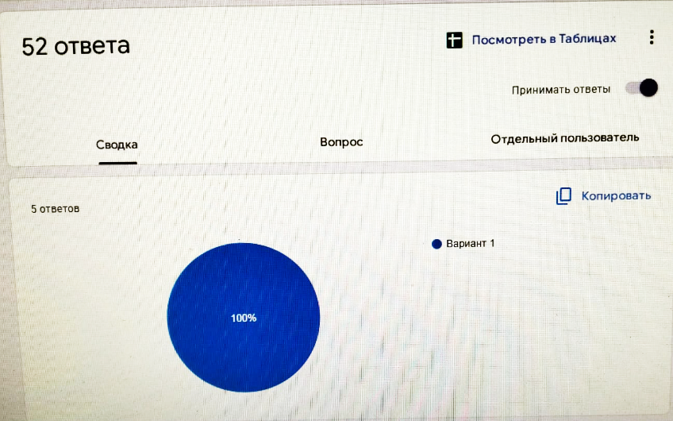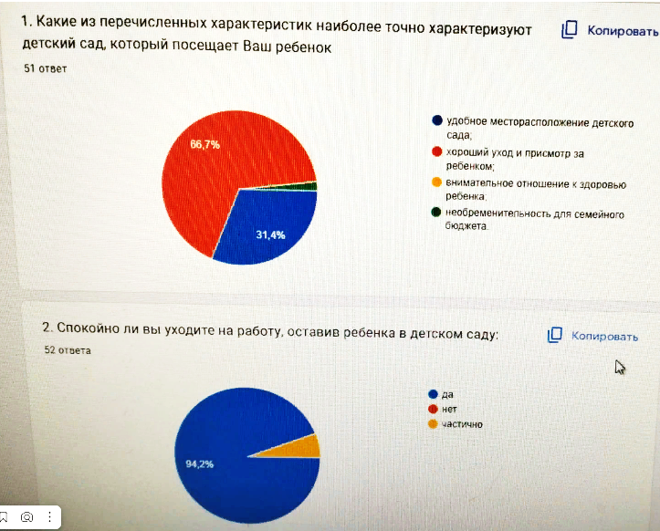
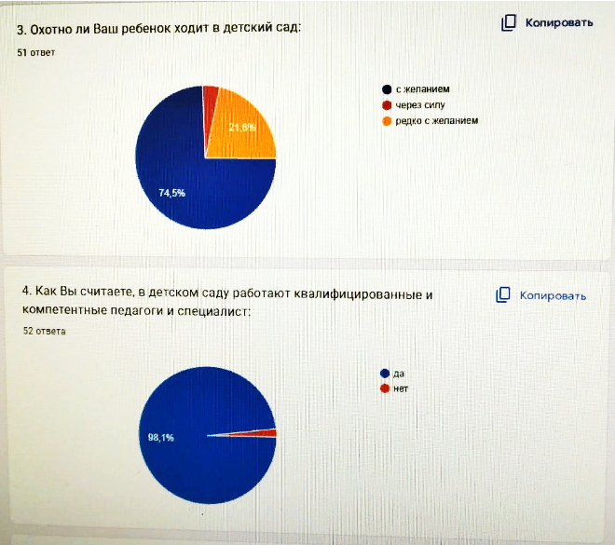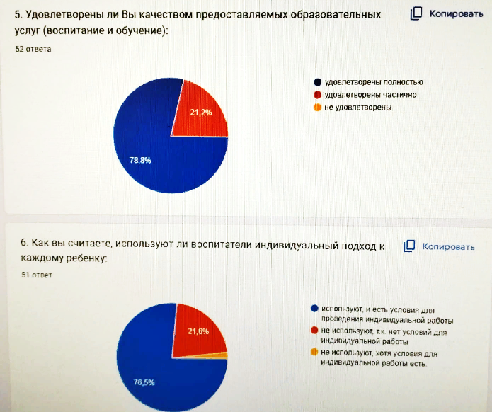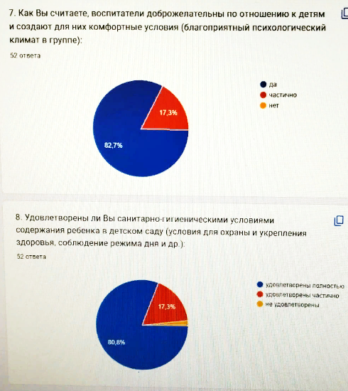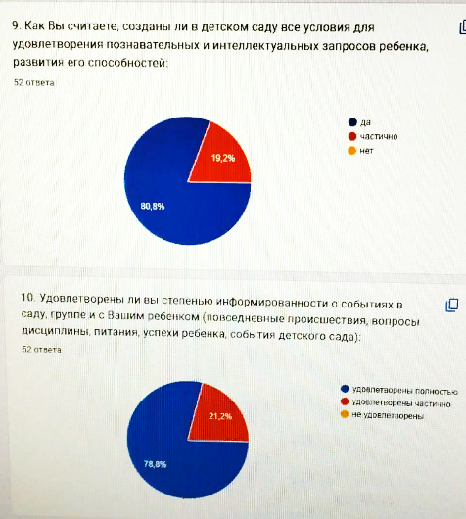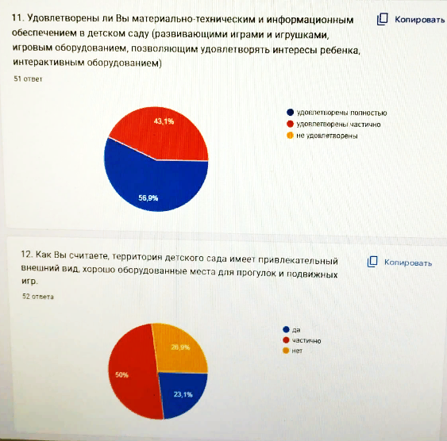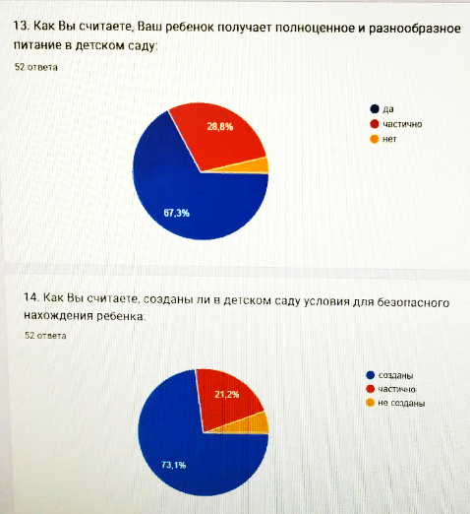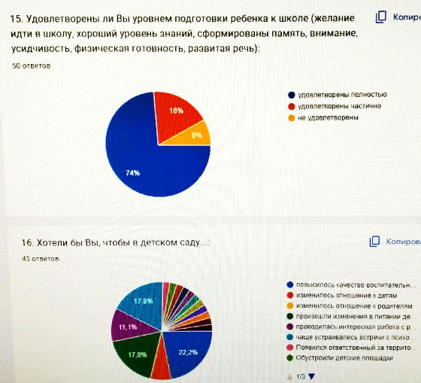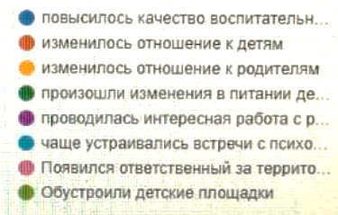
В анкетировании участвовало 52 родителей воспитанников ДОУ. Результаты анкетирования свидетельствуют, о среднем уровне удовлетворённости рейтинге учреждения – 78% родителей полностью удовлетворены качеством образовательных услуг в ДОУ.
В дошкольном учреждении велась системная работа, направленная на реализацию плана практических мероприятий по результатам независимой оценки качества. Достигнуты следующие результаты:
- в рамках взаимодействия администрации ДОУ с родительской общественностью обеспечена активность родителей в использовании электронной почты и электронных сервисов;
- запущена система обратной связи на сайте ДОУ.
Вывод: таким образом, можно отметить, что в МБДОУ д/с № 335 определена система оценки качества образования и осуществляется планомерно в соответствии с годовым планом работы и локальными нормативными актами. Система оценки качества образования охватывает все стороны образовательного процесса, что позволяет делать выводы об общем состоянии образовательной деятельности и планировать работу по устранению выявленных недостатков.

3) АНАЛИЗ ПОКАЗАТЕЛЕЙ. ОБЩИЕ ВЫВОДЫ ПО РЕЗУЛЬТАТАМ САМООБСЛЕДОВАНИЯ:
- Деятельность МБДОУ д/с № 335 строится в соответствии с федеральным законом «Об образовании в Российской Федерации», нормативно-правовой базой, Уставом.
- Качество образовательного процесса осуществляется за счет эффективного использования современных образовательных технологий, в том числе информационно-коммуникационных.
- Родители являются участниками органов самоуправления МБДОУ д/с № 335
- В МБДОУ д/с № 335 создаются условия для самореализации ребенка в образовательной деятельности и в дополнительном образовании.
- Администрация учреждения создает условия для повышения профессионального уровня педагогического коллектива через курсы повышения квалификации, семинары, творческие встречи, мастер-классы и т.д.
- Родители, выпускники и местное сообщество высказывают в целом позитивное отношение к деятельности МБДОУ д/с № 335.
- Повышается информационная открытость образовательного учреждения посредством размещения информации на официальном сайте учреждения.
- Администрацией учреждения ведется продуктивная работа по поддержанию и улучшению материально-технической базы ДОУ.

4) ПРОГНОЗ (ПЕРСПЕКТИВЫ) РАЗВИТИЯ:
- Совершенствование профессиональной компетентности педагогов:
самообразование, посещение КПК, методических объединений, семинаров, мастер-классов, распространение собственного опыта; предоставление возможностей для профессионального и личностного роста каждому педагогу.
- Осуществление работы в тесном контакте с родителями, используя инновационные технологии в данном направлении, обеспечение психолого-педагогической поддержки семьи и повышение компетентности родителей (законных представителей) в вопросах образования, охраны и укрепления здоровья детей.
- Расширение сферы услуг: открытие группы продлённого дня и группы выходного дня.
- Укрепление материально-технической базы посредством обновления предметно-развивающей среды в соответствии с ФГОС ДО, оснащение интерактивным оборудованием, новыми методическими пособиями в соответствии с ФГОС ДО.
- Расширение направлений взаимодействия с социумом: ГАУ ДПО НСО НИПКиПРО, НПК № 1 им. А.С. Макаренко, МАУДО «Детский автогородок», библиотека им. Чекалина. Музей «Заельцовский», Новосибирский планетарий Новосибирский зоопарк им. Шило и др

РАЗДЕЛ II. ИНФОРМАЦИЯ О ПОКАЗАТЕЛЯХ ДЕЯТЕЛЬНОСТИ ДОШКОЛЬНОЙ ОБРАЗОВАТЕЛЬНОЙ ОРГАНИЗАЦИИ, РАСПОЛОЖЕННОЙ НА ТЕРРИТОРИИ НОВОСИБИРСКОЙ ОБЛАСТИ И ПОДЛЕЖАЩЕЙ САМООБСЛЕДОВАНИЮ
Общие сведения о дошкольной образовательной организации
Полное наименование образовательной организации (согласно Уставу) | Муниципальное бюджетное дошкольное образовательное учреждение города  Новосибирска «Детский сад № 335 «Лесная сказка»»
Реквизиты лицензии (орган, выдававший лицензию, номер  лицензии, серия, номер бланка, начало периода действия, окончание периода действия) | Министерство образования Новосибирской области, регистрационный номер Л035-01199-54/00208815 от 14.12.2023г..  бессрочно
Реквизиты свидетельства о государственной аккредитации  (орган, выдавший свидетельство, номер свидетельства о государственной аккредитации, серия, номер бланка, начало  периода действия, окончание периода действия) | Департамент образования Новосибирской области, регистрационный номер № 4776,  серия 54 АБ № 000144 от 15 февраля 2010 г., действительно по 11 мая 2012 г.

